# 

# Mise au point d’une approche de planification de la zone de gestion des pêches (ZGP) 16

# 

## Document de travail

### Ministère des Richesses naturelles et des Forêts Région du Sud

Avril 2021

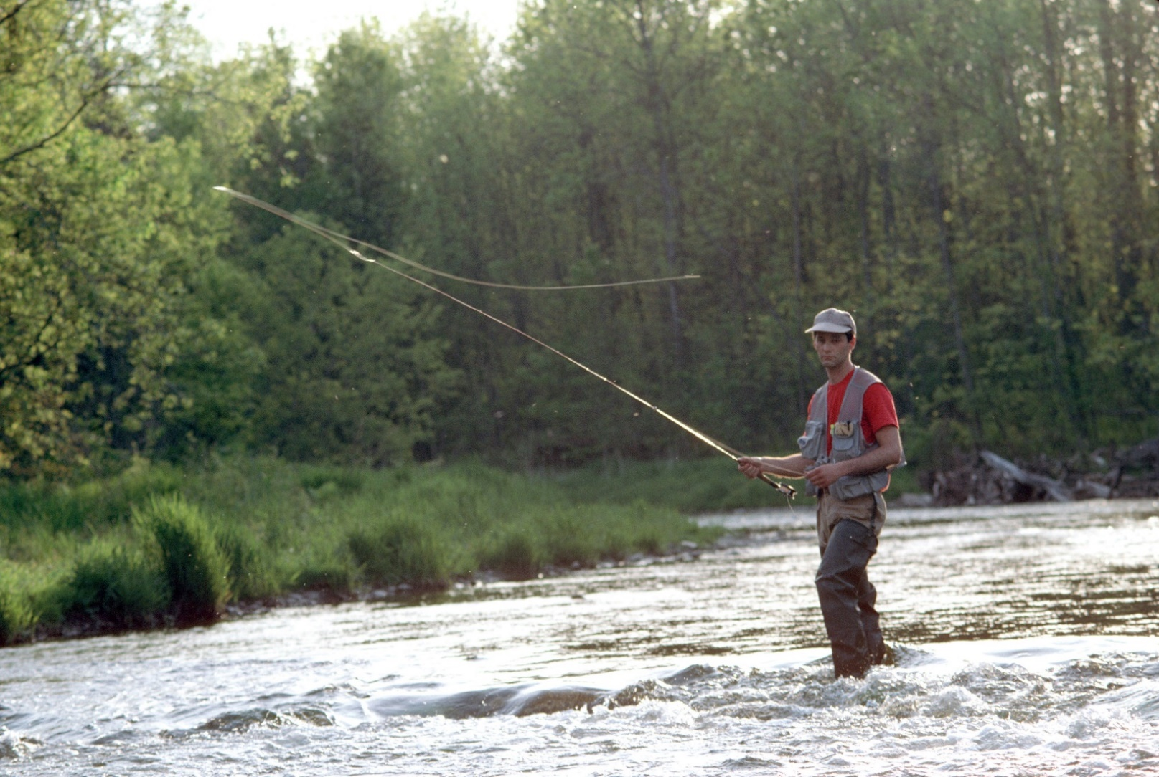

## Table des matières

Introduction 4

Chapitre 1 : Gestion des pêches en Ontario 5

Responsabilité partagée 5

Pêches indigènes 6

Planification de la ZGP 6

Chapitre 2 : Aperçu de la ZGP 16 7

Environnement 7

Aspect socio-économique 8

Chapitre 3 : Complexités de la ZGP 16 9

Chapitre 4 : Aperçu de l’approche de planification de la ZGP 16 11

Éléments typiques de la planification de la ZGP 11

Approche de planification de la ZGP 16 12

Chapitre 5 : Résumé de la rétroaction sur les séances d’écoute 12

Contexte 12

Rétroaction sur les séances d’écoute 13

Renseignements supplémentaires 22

Chapitre 6 : Vers une approche de planification de la ZGP 16 22

Échelle de planification 23

Une approche collaborative 26

Chapitre 7 : Comment fournir une rétroaction 29

Glossaire 31

Références 35

## Introduction

L’Ontario dispose de ressources aquatiques vastes et diversifiées qui représentent 24 % de l’eau douce du Canada, dont plus de 250 000 lacs intérieurs, la partie canadienne de quatre des Grands Lacs et d’innombrables rivières et ruisseaux. La province soutient le plus grand nombre de pêches récréatives en eau douce au Canada et ces activités sont parmi les plus importantes au monde. Cette pêche, qui dépend d’un habitat de poisson de haute qualité et d’écosystèmes aquatiques sains, est une ressource renouvelable qui procure des avantages considérables à la province.

Le ministère des Richesses naturelles et des Forêts de l’Ontario (MRNF) est responsable de la gestion durable des pêches récréatives en Ontario. La principale unité de planification, de gestion et de contrôle des pêches est les zones de gestion des pêches (ZGP). La planification de la gestion des pêches vise à documenter l’état actuel des pêches ainsi que les buts, les objectifs et les mesures de gestion visant à maintenir la zone ou à la rapprocher d’un état futur désiré.

Située dans le sud-ouest de l’Ontario, la ZGP 16 est la zone la plus urbaine et la plus industrialisée de l’Ontario. Cette caractéristique, ainsi que plusieurs autres, fait de la ZGP 16 l’une des zones les plus uniques de la province en matière de gestion des pêches.

À l’automne 2017, le MRNF a organisé une série de séances d’écoute pour connaître les divers intérêts, préoccupations et possibilités du public, des intervenants et des communautés des Premières Nations et des Métis en matière de gestion des pêches récréatives dans la ZGP 16. Compte tenu du temps écoulé depuis les séances d’écoute, le MRNF profite de l’occasion pour résumer ce qui a été entendu et pour demander des confirmations ou des commentaires supplémentaires auprès des parties concernées.

L’objectif de ce document de travail est de résumer les commentaires reçus lors des séances d’écoute et de demander d’autres commentaires qui permettront d’éclairer la voie à suivre pour gérer les diverses pêcheries de la ZGP 16.

Ce document de travail :

* fournit des informations générales sur la gestion des pêches en Ontario (chapitre 1);
* décrit certaines des caractéristiques uniques associées à la ZGP 16 (chapitre 2 et 3);
* décrit l’approche utilisée jusqu’à présent pour planifier dans la ZGP 16 (chapitre 4);
* résume ce que nous avons entendu lors des séances d’écoute et pose des questions pour recueillir des informations supplémentaires sur vos intérêts, vos préoccupations et les possibilités en ce qui concerne la ZGP 16 (chapitre 5 et 6).

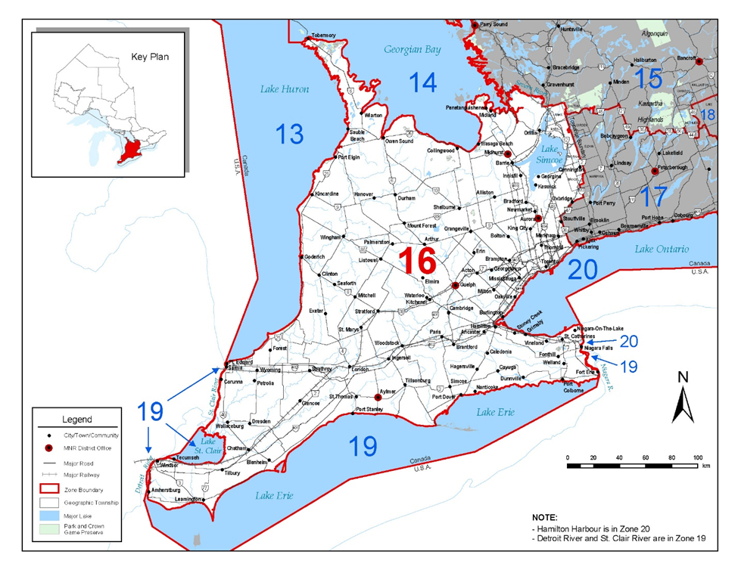

**Figure 1.** Carte de la ZGP 16

## Chapitre 1 : Gestion des pêches en Ontario

### Responsabilité partagée

La gestion des pêches en Ontario est essentielle pour protéger la biodiversité, soutenir une économie de ressources durable basée sur des pêches autosuffisantes et fournir des avantages récréatifs et sociaux aux Ontariens.

Le MRNF est responsable de la gestion durable des diverses ressources naturelles de la province. Le MRNF a le pouvoir délégué par le gouvernement fédéral de gérer les pêches de façon durable et d’administrer et de faire respecter le [Règlement de pêche de l’Ontario](https://laws-lois.justice.gc.ca/fra/reglements/DORS-2007-237/page-1.html) conforme à la [*Loi sur les pêches*](https://laws-lois.justice.gc.ca/fra/lois/f-14/)*.*

Le MRNF partage la responsabilité de la gestion des pêches avec d’autres organismes. Par exemple, le ministère des Pêches et des Océans gère les pêches au niveau fédéral et est le principal organisme responsable de la protection de l’habitat du poisson en vertu de la [*Loi sur les pêches*](https://laws-lois.justice.gc.ca/fra/lois/f-14/). D’autres organismes et paliers gouvernementaux ont également un rôle à jouer dans la gestion des pêches, notamment les offices de protection de la nature de l’Ontario et les municipalités locales.

Le cadre de gestion des pêches est guidé par [la Stratégie provinciale de gestion des pêches – assurer la pérennité des ressources halieutiques](https://www.ontario.ca/fr/page/Politique-strategique-provinciale-relative-a-la-peche-pour-lOntario). Ce document définit un cadre pratique et stratégique pour la gestion des ressources halieutiques de l’Ontario.

### Pêches indigènes

Le poisson est d’une importance cruciale pour les membres des Premières Nations et des Métis de l’Ontario. Dans l’ensemble de la province, les membres des Premières Nations et des Métis ont des droits issus de traités et les droits constitutionnellement protégés des Autochtones pour pêcher à des fins alimentaires, sociales et rituelles, et dans certaines régions de la province, à des fins commerciales qui proviennent de pratiques historiques. [*La Loi constitutionnelle*](https://laws-lois.justice.gc.ca/fra/const/) reconnaît et affirme les droits autochtones et les droits issus de traités des peuples autochtones du Canada.

Le MRNF s’est engagé à travailler avec les communautés des Premières Nations et des Métis pour déterminer la meilleure façon de procéder en ce qui concerne l’équilibre et le partage de la ressource halieutique.

### Planification de la ZGP

À travers la province, 20 ZGP ont été établies en fonction de considérations biologiques, climatiques et sociales (voir la figure 2 pour consulter une carte des ZGP de l’Ontario). La planification au niveau de la ZGP permet une gestion durable des pêches en Ontario grâce à un processus de planification qui répond aux besoins individuels et qui s’adapte à la nature de chaque zone.

Les objectifs à long terme de la pêche récréative sont généralement établis au niveau de la ZGP et soutenus par des objectifs et des mesures de gestion des pêches au sein de chaque zone.

La planification de la ZGP est basée sur une fondation de collaboration. Des plans de zone de gestion des pêches sont mis au point en collaboration avec des conseils consultatifs.

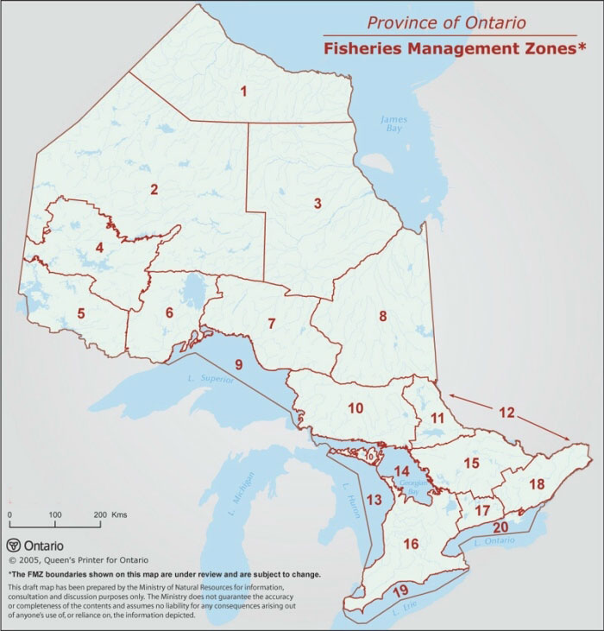

**Figure 2.** Carte de l’Ontario montrant ses 20 ZGP

## Chapitre 2 : Aperçu de la ZGP 16

### Environnement

La ZGP 16 est caractérisée par un terrain plat, parsemé de collines ondulées avec des crêtes importantes constituées d’éléments de glaciers, comme la moraine d’Oak Ridges. L’escarpement du Niagara traverse la ZGP 16 et présente une géographie élevée et accidentée, caractérisée par des pentes abruptes, des ruisseaux au débit rapide et des chutes d’eau en cascade.

La ZGP 16 est la plus grande zone du sud de l’Ontario, comportant une superficie de près de 5,3 millions d’hectares (52 671 de kilomètres carrés). La ressource aquatique de la zone est constituée dans l’ensemble de grands systèmes fluviaux, avec plus de 70 000 km de cours d’eau (rivières, ruisseaux et ruisselets) et relativement peu de lacs, de réservoirs et de terres marécageuses par rapport aux autres ZGP.

Environ 62 % de la couverture terrestre de la ZGP 16 a été convertie en terres agricoles, les zones urbaines représentant plus de 10 % de la zone[1]. Les autres endroits naturels de la zone, notamment les forêts, les rivières et les terres marécageuses, abritent une des plus grandes diversités de plantes et d’animaux au Canada.

La diversité des espèces de poissons d’eau douce est la plus grande dans le sud de la province et diminue généralement à mesure que l’on se déplace vers le nord. De même, les communautés de poissons de la ZGP 16 sont parmi les plus diversifiées de tout l’Ontario, composées de 128 espèces de poissons indigènes et de 17 espèces naturalisées. Il y a actuellement 23 espèces de poissons en péril et 14 espèces de poissons envahissantes dans la zone.

Le lac Simcoe est un plan d’eau important dans la ZGP 16, qui est également assujettie à la [*Loi sur la protection du lac Simcoe*](https://www.ontario.ca/fr/lois/loi/08l23) et au Plan de protection du lac Simcoe. Les discussions concernant la ZGP 16 devront déterminer la meilleure façon d’aborder la pêche du lac Simcoe dans les travaux de planification futurs.

### Aspect socio-économique

La ZGP 16 abrite la plus grande population urbaine de toutes les zones. L’estimation de la population permanente de la zone est d’environ 9,2 millions d’habitants[2]. La région du Grand Toronto est la région de la province qui connaît la croissance la plus rapide, avec des projections d’augmentation de la population de 2,8 millions d’habitants, soit 41 %, d’ici 2041[3].

La ZGP 16 offre une gamme de possibilités de pêche récréative aux résidents et aux visiteurs, allant de la pêche à la truite en eaux intérieures de calibre mondial à la pêche urbaine à espèces multiples, souvent à proximité des plus grandes communautés. Par conséquent, la ZGP 16 possède la plus grande proportion de pêcheurs à la ligne résidents de toutes les zones de la province. Les statistiques de pêche à la ligne de 2015 reflètent la pratique populaire de la pêche sportive dans la ZGP 16, ayant plus de 300 000 pêcheurs à la ligne actifs qui auraient passé près de 2 millions de jours (9,8 millions d’heures) à pêcher dans ses eaux.

La pêche récréative dans la ZGP 16 apporte une contribution importante à l’économie régionale et provinciale. En 2015, les pêcheurs à la ligne de la ZGP 16 ont dépensé 152,7 millions de dollars en biens tels que des cannes à pêche, des appâts et des bateaux, et en services tels que les guides et les tournois de pêche. L’Ontario compte 1 600 exploitants d’entreprises touristiques associées à la pêche, qui génèrent des centaines de millions de dollars d’activité économique chaque année.

Les avantages sociaux et culturels d’une pêche récréative bien gérée sont nombreux. La pêche peut améliorer la santé, le bien-être et la prospérité globale en permettant aux pêcheurs à la ligne de passer du temps en famille et avec leurs amis, ainsi qu’en nature et en plein air. La pêche est une activité qui cultive et renforce les relations intergénérationnelles, permettant la transmission de valeurs et de compétences au moyen d’une activité partagée en plein air et d’une reconnaissance envers la nature.

Le poisson est d’une importance cruciale pour les membres des Premières Nations et des Métis de l’Ontario. La pêche à des fins alimentaires, sociales et rituelles fait partie d’un mode de vie traditionnel et fournit souvent une partie essentielle de l’apport nutritionnel.

## Chapitre 3 : Complexités de la ZGP 16

Les caractéristiques uniques de la ZGP 16 compliquent également la gestion des pêches de cette zone. Dans cette optique, le MRNF a cerné quelques défis de planification de la ZGP 16.

### Territoire de compétence

La ZGP 16 présente un environnement de planification unique en raison du grand nombre d’organisations et de paliers de gouvernement qui s’intéressent à la gestion des pêches.

* Les pêches des Grands Lacs sont gérées par des organismes au niveau de l’État, de la province et de la tribu, avec le soutien du gouvernement fédéral et des États-Unis. Il est important que la planification de la ZGP 16 s’harmonise aux objectifs actuels relatifs à la communauté halieutique des Grands Lacs.
* Dans la ZGP 16, il y a 19 offices de protection de la nature. Certains offices de protection de la nature de la zone disposent de plans de gestion des pêches liés aux bassins versants élaborés en collaboration avec le MRNF. Il est important que le MRNF collabore avec les offices de protection de la nature afin de poursuivre l’intégration des plans existants liés aux bassins versants, le cas échéant.
* Il y a 21 communautés des Premières Nations et des Métis dans la ZGP 16, chacune ayant son propre point de vue sur la gestion des pêches.
* La zone compte également 160 municipalités de palier inférieur, qui sont engagées dans leur propre processus de planification municipale.

### Intervenants

En raison de la population dense, la ZGP 16 abrite un large éventail de groupes d’intervenants ayant un intérêt dans la gestion des pêches. Ces groupes ont des opinions variées sur la manière dont la ZGP 16 devrait être gérée. Par exemple, comme nous l’avons entendu lors des séances d’écoute, les avis divergent sur l’empoissonnement des espèces de poissons indigènes par rapport aux espèces non indigènes/naturalisées et sur la question de savoir si certaines pêches devraient être ouvertes à la récolte ou limitées à la prise et remise à l’eau.

### Accès à la pêche

L’accès à la pêche de la ZGP 16 est devenu de plus en plus difficile. Comme la ZGP 16 est principalement une assise territoriale privée, la possibilité que le public accède à la pêche est limitée. De plus, l’aménagement riverain accru et les loisirs concurrents de l’eau, comme la navigation et la motomarine, ont réduit les possibilités de pêche à la ligne.

### Forte pression exercée par la pêche à la ligne

Compte tenu de la grande taille de la population et de sa forte densité dans la ZGP 16, les plans d’eau qui ont un accès public à la pêche récréative ont tendance à subir une forte pression par la pêche à la ligne. Selon l’enquête de 2010 sur la pêche récréative au Canada, plusieurs rivières de la ZGP 16 (Grand, Thames, Welland et Nottawasaga) figurent parmi les 25 plans d’eau les plus fréquentés pour la pêche en Ontario. Veiller à ce que les niveaux de récolte de poissons dans la zone soient durables est une priorité.

### Changement de l’aménagement du territoire

Les bassins versants de la zone présentent les valeurs les plus élevées d’indice de stress dans la province, ce qui laisse entendre que la perte et la dégradation des habitats aquatiques sont les plus fréquentes dans cette partie de la province[4] [5] . L’agriculture domine une grande partie de l’aménagement du territoire, mais la zone a également connu une croissance urbaine importante en raison de nombreuses grandes villes et une couverture terrestre urbaine considérable. L’aménagement du territoire agricole et urbain a eu des répercussions sur les poissons et leur habitat dans la ZGP 16.

### Drainage

Le plus grand effet du drainage agricole sur les écosystèmes aquatiques a été la perte et l’altération directe des terres marécageuses et des habitats riverains[6]. Les terres marécageuses de l’Ontario sont des points névralgiques de la biodiversité qui servent d’habitat important à une variété de poissons et d’autres organismes aquatiques, y compris de nombreuses espèces en péril. Les terres marécageuses améliorent également les habitats aquatiques dans d’autres parties de leurs bassins versants par le contrôle des sédiments, l’amélioration de la qualité de l’eau et la modération de la température de l’eau.

### Fragmentation

Le développement croissant et les changements de l’aménagement du territoire dans la ZGP 16 ont entraîné une fragmentation de l’habitat de nombreuses espèces.

Les barrages et autres obstacles, tels que les déversoirs et les ponceaux, sont des structures artificielles qui modifient le débit naturel des rivières et des cours d’eau et peuvent empêcher le passage de poissons et d’autres espèces aquatiques. Il y a environ 1 000 barrages et plus de 15 000 franchissements routiers dans les bassins versants de la ZGP 16[7]. Les espèces de poissons migrateurs, qui passent une partie de leur vie dans les Grands Lacs et migrent vers les rivières pour y frayer, sont particulièrement touchées par les barrages et autres obstacles, car ils peuvent empêcher leur déplacement vers les frayères et autres habitats essentiels5.

### Espèces envahissantes

Les espèces envahissantes causent des stress supplémentaires aux communautés de poissons de la zone. L’Ontario possède le plus grand nombre d’espèces envahissantes au Canada et est le plus exposé aux invasions de nouvelles espèces en raison de sa population importante et mobile ainsi que de sa situation géographique. Ce point est encore plus vrai pour la ZGP 16, où plus de 41 espèces aquatiques envahissantes ont été signalées.

### Changements climatiques

Le climat joue un rôle fondamental dans la fonction et la forme des écosystèmes aquatiques. Alors que le climat continue de changer en Ontario, les écosystèmes en subiront également les répercussions et changeront. Les écosystèmes aquatiques sont vulnérables à ces changements, car les poissons ont des températures très précises auxquelles ils peuvent se développer, ce qui détermine l’endroit du site où ils peuvent vivre. L’augmentation de la température de l’eau aura le plus grand impact sur les espèces d’eaux froides et d’eaux tempérées, car ces habitats souhaités diminuent dans toute la ZGP 16.

### Espèces en péril

La ZGP 16 compte le plus grand nombre d’espèces de poissons en péril (actuellement 23) parmi toutes les ZGP de la province. Cela comprend des espèces telles que l’anguille d’Amérique, l’esturgeon jaune et le méné long. La planification de la ZGP tient compte des pressions et des risques liés aux communautés et aux espèces de poissons.

## Chapitre 4 : Aperçu de l’approche de planification de la ZGP 16

### Éléments typiques de la planification d’une ZGP

A chart showing typical FMZ planning components, including Advisory Council, Background Report, FMZ Plan and Consultation.


L’approche provinciale actuelle de la gestion des pêches au niveau de la zone est axée sur l’élaboration d’un plan de gestion des pêches de la ZGP. Les éléments clés de la planification comprennent la formation d’un conseil consultatif, la rédaction d’un rapport de renseignements généraux et l’élaboration d’un plan de ZGP.

Un conseil consultatif est généralement composé de 10 à 20 bénévoles qui représentent les partenaires, les groupes d’intervenants et le public intéressés par les ressources halieutiques de l’Ontario. Le conseil guide le MRNF en formulant des conseils sur la gestion des pêches récréatives de la zone.

Un rapport de renseignements généraux est une compilation et une analyse des données recueillies sur les poissons de la zone, fournissant des détails sur l’état actuel des pêches et les espèces d’intérêt ciblées ainsi que des informations sur les avantages sociaux et économiques de la pêche. Les renseignements du rapport sont utilisés pour soutenir le processus de planification et la consultation avec les communautés des Premières Nations et des Métis ainsi que pour éclairer les décisions liées à la gestion des pêches.

Le résultat du processus de planification typique de la ZGP est la création d’un plan de gestion des pêches de la ZGP qui énonce les stratégies de gestion des pêches de la zone. Le plan reflète l’état actuel et futur souhaité de la pêche. Il fournit des objectifs, des buts, des indicateurs et des points de référence pour les pêches dans la zone.

### Approche de planification de la ZGP 16

Une approche de planification modifiée pourrait être nécessaire dans la ZGP 16 afin de tenir compte de la nature complexe de la zone. Compte tenu de la diversité des intervenants et des intérêts de la ZGP 16, le MRNF reconnaît l’importance d’offrir au public et aux intervenants plus de possibilités de contribuer à l’approche de planification. Comprenant les informations que nous avons entendues lors des séances d’écoute en automne 2017, ce document de travail fournit une autre occasion de contribuer à l’approche de la gestion des pêches de la ZGP 16.

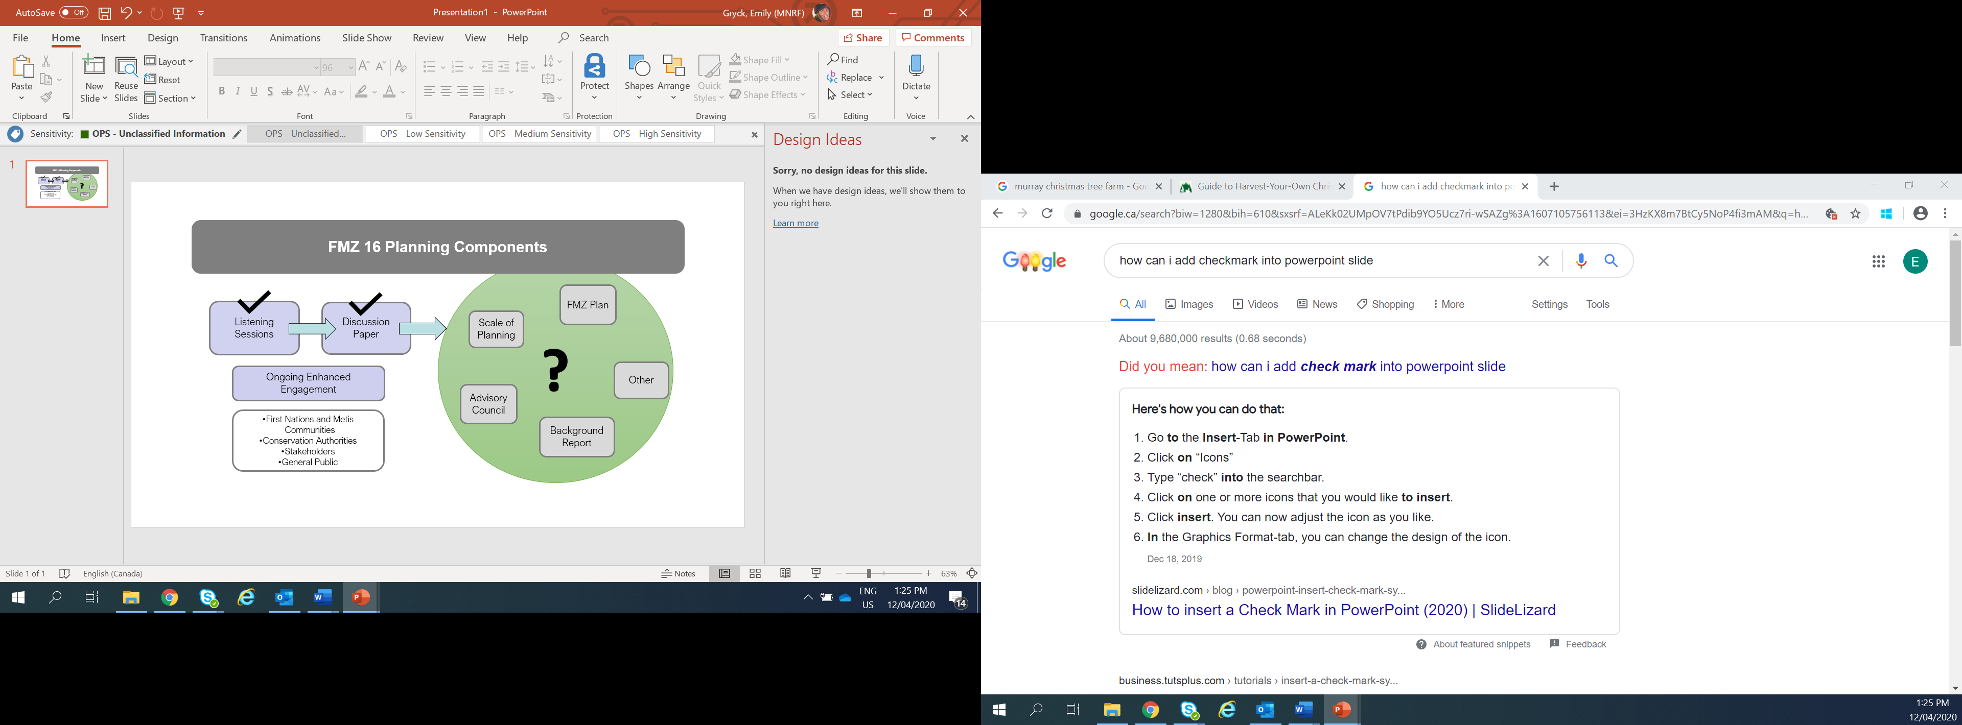

## Chapitre 5 : Résumé de la rétroaction aux séances d’écoute

### Contexte

À l’automne 2017, des séances d’écoute ont été organisées pour effectuer la planification de la gestion des pêches de la ZGP 16. L’objectif de ces séances était de demander aux parties intéressées des conseils sur ce que la planification de la ZGP 16 devrait inclure et prendre en compte. Le MRNF a invité les intervenants, les membres du public et les offices de protection de la nature à des séances d’écoute organisées dans tout le sud-ouest de l’Ontario. Le MRNF a également tenu des séances avec les représentants des communautés des Premières Nations et des Métis pour connaître la façon dont elles aimeraient participer à la planification de la ZGP 16.

### Rétroaction sur les séances d’écoute

Les séances d’écoute ont donné lieu à énormément de rétroaction. Les commentaires reçus ont été analysés ainsi qu’organisés par sujets et classés selon le fait qu’ils relèvent ou non de la portée de la planification de la gestion des pêches.

Le tableau 1 résume la rétroaction obtenue au cours des séances d’écoute et la manière dont cette rétroaction pourrait être prise en compte et utilisée.

### Tableau 1. Résumé de la rétroaction des séances d’écoute

| **Sujet** | **Résumé des commentaires reçus lors des séances d’écoute** | **La façon dont les commentaires pourraient être utilisés ou pris en compte dans le cadre de la gestion des pêches de la ZGP 16.** |
| --- | --- | --- |
| Collaboration | * Accroître la collaboration avec les communautés des Premières Nations et des Métis, les offices de protection de la nature et d’autres partenaires dans le cadre de la gestion des pêches. * Renforcer la coordination et la collaboration avec d’autres organismes gouvernementaux (ministère de l’Environnement, de la Protection de la nature et des Parcs, ministère de l’Agriculture, de l’Alimentation et des Affaires rurales, ministère des Pêches et des Océans, Commission des pêches des Grands Lacs) afin d’intégrer les objectifs dans leurs plans/politiques. | * Le MRNF reconnaît la nécessité d’une collaboration accrue avec les communautés des Premières Nations et des Métis de la ZGP 16 en ce qui concerne la gestion des pêches. Les communautés des Premières Nations et des Métis ont participé à des séances d’écoute et nous continuerons de collaborer avec elles à mesure que la gestion des pêches progresse dans la zone. * La gestion durable des ressources naturelles est un objectif commun. Il existe de nombreux exemples de collaboration entre le MRNF et les communautés des Premières Nations et des Métis visant à atteindre cet objectif commun. Le MRNF souhaite recevoir une rétroaction sur les possibilités de travailler ensemble pour réaliser cet objectif commun dans le présent document de travail. * Le MRNF reconnaît également le rôle important de leadership que jouent les offices de protection de la nature dans la protection de l’habitat du poisson, la collecte d’informations sur les communautés de poissons, la mise en œuvre de programmes d’intendance aquatique et, dans certains cas, l’élaboration de plans de pêche coopératifs liés aux bassins versants. * Le MRNF a discuté avec les offices de protection de la nature par le biais de séances d’écoute, utilisera les données de pêches qu’elles ont recueillies pour informer la prise de décision lorsque cela est possible et continuera à travailler avec ces groupes à mesure que la gestion des pêches de la zone progresse. * La planification de la gestion des pêches en Ontario est basée sur la collaboration et la contribution des parties intéressées. * Ce document de travail a pour but d’obtenir une confirmation et rétroaction supplémentaire sur la meilleure façon de gérer les pêches de la ZGP 16. |
| Gestion des bassins versants | * Poursuivre le soutien à l’élaboration de plans de gestion des pêches liés aux bassins versants. * Améliorer la coopération avec les offices de protection de la nature en ce qui concerne la gestion des bassins versants. | * Bien que le MRNF gère généralement les pêches au niveau de la zone, il peut y avoir des circonstances dans lesquelles une planification plus localisée est nécessaire pour régler un problème précis. * Le MRNF continuera à collaborer avec les offices de protection de la nature sur la gestion des pêches de la ZGP 16 et sur d’autres initiatives connexes. * Ce document de travail a pour but d’obtenir des informations sur l’échelle appropriée à laquelle les pêches devraient être gérées dans la ZGP 16. |
| Échelle de planification | * Utiliser la planification à grande échelle pour créer des liens, orienter les efforts de restauration dans des endroits clés et fournir d’autres efforts plus localisés. * Envisager d’autres approches de planification dans des endroits différents en fonction des liens avec les lignes directrices des plans de bassin versant. * Envisager une planification à plus petite échelle étant donné que la ZGP 16 est une zone géographique trop vaste et trop complexe pour être gérée à l’échelle de la zone. * Veiller à ce que la planification générale ne nuise pas à la planification à une échelle plus locale ou ne la contraigne pas. | * Ce document de travail a pour but d’obtenir des informations sur l’échelle appropriée à laquelle les pêches devraient être gérées dans la ZGP 16. |
| Conservation | * Conserver et rétablir les espèces indigènes et les espèces en péril pour assurer une gestion durable des pêches. | * La conservation et le rétablissement des espèces indigènes sont un élément clé de la conservation de la biodiversité en Ontario. Cela restera donc une priorité dans la gestion des pêches de la ZGP 16. * Depuis les séances d’écoute de 2017, la responsabilité provinciale des espèces en péril et de la Loi sur les espèces en voie de disparition d’Ontario a été transférée au ministère de l’Environnement, de la Protection de la nature et des Parcs. |
| Possibilités de pêche | * Améliorer l’accès aux possibilités de pêche. | * Le MRNF soutient les possibilités de loisirs de plein air, y compris l’accès à la pêche. * L’accès aux possibilités de pêche sera pris en compte au fur et à mesure que la gestion des pêches progresse dans la zone. |
| Empoissonnement | * Intégrer les considérations écologiques, notamment la diversité génétique et les interactions des espèces, dans la création de stratégies d’empoissonnement. * Peser les avantages et évaluer les coûts de l’empoissonnement. * Mettre l’accent sur l’empoissonnement des espèces indigènes. * Envisager une consultation supplémentaire en ce qui concerne l’empoissonnement des espèces non indigènes. | * On prévoit que l’empoissonnement sera un sujet de discussion important à mesure que la gestion des pêches progresse dans la zone. * Le MRNF et ses partenaires continuent à entreprendre des recherches pour s’assurer que les facteurs écologiques sont pris en compte dans les programmes d’empoissonnement. Cette recherche sera prise en compte lors de la prise de décisions concernant la gestion des pêches de la ZGP 16. |
| Développement durable | * Gérer la récolte et les activités de pêche pour soutenir une pêche durable et la conservation. | * Les niveaux d’exploitation seront un sujet de discussion important au fur et à mesure que la gestion des pêches progresse dans la zone. * L’orientation de la gestion visant à soutenir des niveaux de récolte durables est guidée par les politiques et les initiatives du MRNF. |
| Approche de l’écosystème | * Reconnaître l’importance d’écosystèmes sains et diversifiés pour les pêcheries et les communautés de poissons et assurer une approche équilibrée et intégrée de la gestion à l’échelle appropriée. | * Une approche équilibrée de la gestion des pêches sera un sujet de discussion important au fur et à mesure que la gestion des pêches progresse dans la zone. |
| Répercussions des espèces envahissantes | * Gérer les espèces envahissantes et aborder les préoccupations concernant les répercussions négatives des espèces aquatiques envahissantes. * Favoriser la sensibilisation aux espèces envahissantes. | * Le MRNF reconnaît la nécessité de gérer les espèces envahissantes de la ZGP 16 ainsi que leurs effets négatifs sur les espèces indigènes et les écosystèmes. Ces problèmes seront abordés au fur et à mesure que la gestion des pêches progresse dans la zone. |
| Pêche basée sur les droits | * Répondre à la nécessité de reconnaître la pêche fondée sur les droits et son importance pour les communautés des Premières Nations et des Métis. | * De nombreuses communautés des Premières Nations et des Métis en Ontario détiennent des droits de pêche autochtones ou issus de traités. Les droits autochtones et issus de traités sont protégés par la Constitution canadienne. Le MRNF s’engage à respecter ces droits constitutionnellement protégés. * Le MRNF est responsable de la gestion durable des ressources halieutiques et fauniques de l’Ontario et s’engage à les conserver. Ce faisant, le MRNF respecte la protection prévue pour les droits autochtones et les droits issus de traités existants, reconnus et confirmés par l’article 35 de la [*Loi constitutionnelle*](https://laws-lois.justice.gc.ca/fra/Const/) de 1982. * Une fois les objectifs de conservation atteints, les droits de pêche autochtones et issus de traités ont préséance sur l’attribution et la gestion de la ressource à d’autres fins. * La gestion durable des ressources naturelles est un objectif commun et il existe de nombreux exemples de collaboration entre le MRNF et les communautés des Premières Nations et des Métis visant à atteindre cet objectif commun. |
| Communication et participation | * Veiller à ce que les décisions du MRNF et les échéanciers de planification de la ZGP 16 soient divulgués de manière transparente. * Créer davantage de possibilités d’engagement et de dialogue avec les intervenants, le public et les jeunes. * Prendre en considération l’engagement provenant des plateformes en ligne et des médias sociaux. | * Le MRNF a offert plus d’occasions au public et aux autres intervenants de faire des commentaires sur l’approche de planification grâce aux séances d’écoute. * Pour atteindre un public plus large en vue des séances d’écoute, le MRNF a utilisé des plateformes en ligne et les médias sociaux. * Ce document de travail donne également aux parties intéressées l’occasion de fournir une rétroaction qui permettra de donner des renseignements concernant l’approche de la gestion des pêches dans la ZGP 16. |
| Science et surveillance | * Envisager la nécessité d’une surveillance normalisée, d’avoir des données de base sur les pêches et de programmes de surveillance à long terme dans tous les types de plans d’eau de la zone. | * La surveillance à grande échelle est le principal programme de surveillance du MRNF pour les communautés de poissons terrestres et les populations de poissons des ZGP de l’Ontario. En outre, les unités des Grands Lacs du MRNF ont également des programmes de surveillance particuliers pour les espèces de poissons migrateurs. Les renseignements sur la pêche sont également recueillis par de nombreux partenaires, intervenants et organismes, notamment par les offices de protection de la nature. * L’analyse des données et des informations sur la pêche est essentielle pour contribuer à la gestion des pêches de n’importe quelle zone. |
| Éducation et sensibilisation | * Faire participer les jeunes et les nouveaux pêcheurs à la ligne aux initiatives de pêche et de conservation au moyen de l’éducation et de la sensibilisation. * Envisager des outils éducatifs en ligne et les médias sociaux. * Accroître la sensibilisation/l’éducation du public sur la consommation sans danger du poisson, l’identification des poissons, la manipulation et la remise à l’eau des poissons, les espèces envahissantes, la conservation de l’eau, les impacts à la suite des activités humaines et les réglementations. | * Il existe de nombreuses initiatives qui visent à faire participer les jeunes et les nouveaux pêcheurs à la ligne. D’autres possibilités d’engagement et de sensibilisation visant différents publics pourront être explorées à mesure que la gestion des pêches progresse dans la zone. * Les organismes partenaires ont également des initiatives de sensibilisation et d’éducation en matière de pêche, de conservation et d’espèces envahissantes. |
| Qualité de l’eau | * Mettre l’accent sur la santé des voies navigables et sur le lien direct entre la santé des écosystèmes aquatiques et celle des communautés de poissons. * Favoriser l’atténuation des impacts du développement/de l’urbanisation, de l’agriculture, des polluants et d’autres facteurs de stress sur la qualité de l’eau. | * Il est reconnu que la qualité de l’eau est liée à la gestion des pêches. La qualité de l’eau en Ontario est gérée par le ministère de l’Environnement, de la Protection de la nature et des Parcs et par d’autres organismes de conservation. * Le MRNF continuera à maintenir le dialogue avec d’autres organismes qui ont un rôle à jouer dans le traitement de la qualité de l’eau et collaborera et travaillera avec ces organismes selon les besoins. |
| Barrages et obstacles | * Explorer les possibilités d’améliorer le passage des poissons pour les espèces indigènes. * Envisager des options pour l’enlèvement et la restauration des barrages. | * Il est reconnu que les barrages et autres structures construites par l’homme peuvent créer des obstacles au déplacement des espèces indigènes et envahissantes, en ayant une incidence potentielle sur les habitats et les communautés de poissons. Cette incidence sera un sujet de discussion important au fur et à mesure que la gestion des pêches progresse dans la zone. |
| Conservation et rétablissement des poissons et restauration de leurs habitats | * Favoriser et prioriser la réhabilitation et la restauration des habitats aquatiques. | * Les possibilités de déterminer les priorités en matière de restauration de l’habitat seront examinées au fur et à mesure que la gestion des pêches progresse dans la zone. |
| Changements climatiques | * Tenir compte de l’incidence du changement climatique lors de la planification de la gestion des pêches. | * Il est reconnu que l’incidence potentielle du changement climatique sur les ressources halieutiques sera une considération importante dans le cadre de la gestion des pêches de la ZGP 16. |
| Règlements | * Évaluer le pour et le contre d’une modification des règlements, des saisons de pêche, des limites de récoltes, de la taille légale, des règlements spéciaux, des sanctuaires de poissons, etc. | * Les changements réglementaires potentiels seront examinés plus en détail à mesure que la gestion des pêches progresse dans la ZGP 16. Afin d’optimiser la prise de décision, ces éléments seront pris en compte une fois que l’analyse des données sera effectuée. |
| Intendance | * Explorer les options permettant d’accroître les possibilités d’intendance. | * Les initiatives d’intendance sont importantes pour protéger et restaurer les ressources halieutiques de l’Ontario. * Le MRNF soutient les efforts sur le terrain en matière d’amélioration de l’habitat et de restauration écologique au moyen de diverses initiatives. |

### Renseignements supplémentaires

Dans le cadre des séances d’écoute, le MRNF a reçu des commentaires sur plusieurs sujets qui ne font pas partie de ceux pouvant être abordés dans le cadre de la planification de la ZGP. Par exemple, plusieurs commentaires ont porté sur la mise en application des règlements, notamment des recommandations pour une plus grande présence et une plus grande capacité de mise en application des règlements en utilisant des moyens de conformité plus solides, ainsi que sur la nécessité d’améliorer les relations avec les communautés locales, y compris les Premières Nations et les Métis. La mise en application des règlements sur les ressources naturelles et le programme de mise en application des règlements du MRNF ne seront pas précisément abordés dans le cadre de la planification. Toutefois, cette rétroaction, ainsi que toute préoccupation relative à la mise en application des règlements exprimée à mesure que la gestion des pêches progresse dans la ZGP 16 sera transmise à la Direction de l’application des règlements du MRNF.

Le MRNF a également reçu une rétroaction sur le financement et les capacités. Il a été noté qu’il pourrait être nécessaire d’envisager un financement et des ressources supplémentaires pour les initiatives de gestion des pêches, y compris les activités d’intendance. L’attribution des fonds et des ressources est abordée de manière plus générale au niveau des provinces et des programmes et n’est pas un sujet qui peut être abordé de manière précise lors de la planification.

Lors des séances d’écoute, plusieurs commentaires ont été reçus au sujet des permis, ainsi que des suggestions pour améliorer les systèmes de permis, revoir les droits de permis et améliorer la formation des pêcheurs en matière de permis. La délivrance de permis pour la pêche récréative est abordée de manière plus générale au niveau provincial et ne sera donc pas abordée de manière précise dans la planification. La rétroaction obtenue lors des séances d’écoute sera transmise à la Section des permis et des services à la clientèle du MRNF.

Enfin, l’importance du partage d’information a été soulignée lors des séances d’écoute. Plus précisément, il a été noté qu’il faudrait envisager un accès public accru aux recherches et aux données du MRNF et une plus grande accessibilité en général à l’information en ligne. L’accessibilité des informations au public est gérée à un niveau plus élevé que la planification des zones de gestion des pêches et, par conséquent, ne sera pas abordée de manière précise dans la planification.

## Chapitre 6 : Vers une approche de planification de la ZGP 16

Maintenant que vous avez eu l’occasion de lire les informations générales et le résumé de la rétroaction aux séances d’écoute, le MRNF souhaite recevoir votre rétroaction sur les propositions relatives à :

* la meilleure échelle pour la planification de la gestion des pêches de la ZGP 16;
* le meilleur moyen de garantir que les intervenants, les communautés autochtones, les organisations de conservation et les autres organismes concernés puissent continuer à participer à la planification de la gestion des pêches.

Le MRNF propose plusieurs concepts créés à partir de la rétroaction reçue lors des séances d’écoute. Les concepts sont décrits ci-dessous, afin de stimuler la discussion et de recevoir une rétroaction qui aidera à orienter le gouvernement pour mettre au point une approche de planification de la ZGP 16.

Le MRNF reconnaît que l’échelle de planification et les méthodes d’engagement sont liées et s’influenceront mutuellement. Selon la rétroaction reçue par le MRNF, des considérations spéciales devront être portées pour s’assurer d’harmoniser l’échelle de planification et la méthode d’engagement.

### Échelle de planification

Généralement, tout au long du processus de planification, les buts, les objectifs, les stratégies et les mesures sont élaborés à l’échelle de la zone. Cette approche s’est avérée efficace dans la plupart des ZGP de l’Ontario. Cependant, il existe plusieurs complexités uniques à la ZGP 16, indiquées au chapitre 3. Au cours des séances d’écoute, le MRNF a entendu diverses idées sur la manière dont la planification de la gestion des pêches pourrait être adaptée à la ZGP 16 pour faire face aux nombreuses complexités de celle-ci.

Le MRNF souhaite recevoir des informations sur l’échelle de planification la mieux adaptée aux besoins de la zone. Trois échelles de concepts de planification ont été créées aux fins d’examen :

* Premier concept : planification au niveau de la zone
* Deuxième concept : planification au niveau des bassins versants des Grands Lacs
* Troisième concept : planification à une échelle tenant compte du problème de gestion

Le MRNF ne se limite pas aux trois concepts décrits ci-dessous et tiendra compte de la rétroaction obtenue au moyen de ce document de travail.

### Tableau 2 : Premier concept – planification au niveau de la zone

| **Description** | **Possibilités** |
| --- | --- |
| La gestion des pêches serait axée sur les problèmes qui ont une incidence sur l’ensemble de la zone et les mesures de gestion (p. ex., les règlements) s’appliqueraient dans toute la zone.  Figure 1: Map of FMZ 16 boundary  Figure 1 : Carte des limites de la ZGP 16 | * + Conforme à l’approche adoptée dans les politiques d’orientation (p. ex., la Stratégie provinciale de gestion des pêches de l’Ontario).   + Conforme à l’approche de planification utilisée pour toutes les autres ZGP intérieures de la province à ce jour.   + Une planification plus simplifiée est possible, étant donné que la gestion des pêches sera abordée au niveau de la zone (elle n’abordera pas de problèmes propres aux bassins versants individuels). |

### Tableau 3 : Deuxième concept – planification au niveau des bassins versants des Grands Lacs

| **Description** | **Possibilités** |
| --- | --- |
| La gestion des pêches serait axée sur les problèmes qui ont une incidence sur chaque bassin versant des Grands Lacs. Cela comprend les bassins versants du lac Ontario, du lac Érié et du lac Huron dans la ZGP 16.  Figure 2: Map of Great Lakes watershed boundaries  Figure 2 : Carte des limites des bassins versants des Grands Lacs | * + L’harmonisation à la rétroaction des séances d’écoute indiquant le souhait que la ZGP 16 soit gérée à une échelle géographique plus petite.   + Les différences connues sont illustrées dans les pêcheries à travers le site (p. ex., le saumon de l’Atlantique est unique à quelques affluents du lac Ontario dans la ZGP 16).   + Une échelle géographique plus petite permet de favoriser une plus grande intégration. Les intervenants et les organismes pourraient adopter les priorités pertinentes de la ZGP 16.   + Une gestion à cette échelle pourrait mieux s’harmoniser aux objectifs de la communauté des poissons des Grands Lacs. |

### Tableau 4 : Troisième concept – planification à une échelle tenant compte du problème de gestion

| **Description** | **Possibilités** |
| --- | --- |
| La gestion des pêches serait axée sur la résolution de problèmes en utilisant une combinaison d’échelles de zones et de sous-zones (c.-à-d. les bassins versants des Grands Lacs).  La détermination de l’échelle géographique appropriée de planification (p. ex., zone, Grands Lacs, etc.) dépendrait de la nature du problème.  Par exemple, les problèmes liés aux règlements pourraient être abordés à l’échelle de la zone, tandis que l’empoissonnement pourrait être abordé au niveau de la sous-zone.  Consultez la figure 1 pour voir la carte des limites des zones, la figure 2 pour voir la carte des limites des bassins versants des Grands Lacs et la figure 3 pour voir les limites des bassins versants tertiaires.  Figure 3: Map of tertiary watershed boundaries  Figure 3 : Carte des limites des bassins versants tertiaires | * + L’harmonisation à la rétroaction des séances d’écoute indiquant le souhait que la ZGP 16 soit gérée à une échelle géographique plus petite.   + L’offre d’une flexibilité de choisir l’échelle appropriée au fur et à mesure que les problèmes sont soulevés.   + Les plans coopératifs des offices de protection de la nature liés aux bassins versants peuvent être pris en considération et intégrés. * Les intervenants et les organismes pourraient adopter les priorités pertinentes de la ZGP 16 ou s’harmoniser à celles-ci. |

### Une approche collaborative

La gestion des pêches récréatives a pour but d’être un effort inclusif qui permet la collaboration entre les parties qui ont un intérêt commun dans l’intendance de la pêche. Dans la planification typique d’une ZGP dans la province, la collaboration se fait par l’intermédiaire d’un conseil consultatif afin d’accroître la participation du public dans la prise de décision en matière de gestion des pêches récréatives.

Le MRNF s’est engagé à travailler avec les communautés des Premières Nations et des Métis pour déterminer la meilleure façon de procéder en ce qui concerne l’équilibre et le partage de la ressource halieutique.

Le MRNF souhaite obtenir votre avis afin de déterminer une méthode efficace d’engagement et de collaboration avec les parties intéressées qui réponde aux besoins complexes de la ZGP 16 et soit le plus alignée sur l’échelle à laquelle la planification de la gestion des pêches dans la zone sera entreprise. Deux concepts ont été développés :

* Premier concept : comité consultatif collaboratif des intervenants et des partenaires
* Deuxième concept : comité interorganismes (en plus du comité des intervenants et des partenaires)

Le MRNF envisage les concepts suivants pour répondre aux besoins de la zone. Le MRNF ne se limite pas aux concepts décrits ci-dessous et tiendra compte de toute la rétroaction obtenue en réponse à ce document de travail.

### Tableau 5 : Premier concept – comité consultatif collaboratif

| **Description** | **Membres** | **Détails** | **Possibilités** |
| --- | --- | --- | --- |
| Le comité consultatif collaboratif travaille ensemble pour fournir des conseils qui sont pris en compte par le MRNF dans la planification et la prise de décision de la ZGP. | Le comité pourrait être composé de partenaires et d’intervenants qui ont un intérêt dans la pêche de la ZGP 16, y compris (mais sans s’y limiter) des représentants des Premières Nations et des Métis, des intervenants, des experts du milieu universitaire, des groupes de pêcheurs à la ligne, des groupes d’utilisateurs non consommateurs, des organisations de conservation et des représentants du secteur du tourisme. | * + Ce type de comité est une approche de planification utilisée pour toutes les autres ZGP intérieures de la province à ce jour. Dans d’autres ZGP, ce groupe est appelé le Conseil consultatif.   + Le rôle principal du Conseil consultatif est habituellement de fournir des conseils et des recommandations pour élaborer un plan de gestion des pêches et de guider la mise en œuvre du plan. | * + Soutient une approche inclusive et collaborative de la gestion des pêches récréatives dans la  ZGP 16.   + Contribue à s’assurer que le MRNF a une compréhension plus complète des différentes perspectives sur les problèmes liés à la pêche dans la ZGP 16. |

### Tableau 6 : Deuxième concept – comité interorganismes (en plus d’un comité consultatif collaboratif)

| **Description** | **Membres** | **Détails** | **Possibilités** |
| --- | --- | --- | --- |
| Le comité interorganismes permettrait aux autres organismes dont les rôles et les responsabilités chevauchent la gestion des pêches dans la ZGP 16 de participer à un forum.  Ce comité informerait l’équipe de planification de la ZGP 16 et le comité consultatif de collaboration et serait informé par ceux-ci. | Outre le MRNF, le comité interorganismes pourrait être composé d’offices de protection de la nature, d’organismes gouvernementaux provinciaux et fédéraux pertinents (p. ex., le ministère de l’Environnement, de la Protection de la nature et des Parcs, le ministère de l’Agriculture, de l’Alimentation et des Affaires rurales de l’Ontario, le ministère des Pêches et des Océans) et d’associations pertinentes (p. ex., Association of Municipalities of Ontario). | * + Un comité interorganismes pourrait organiser un forum pour discuter des problèmes de gestion des pêches qui se chevauchent entre les organismes. Les organismes pourraient soulever des problèmes et discuter des buts, objectifs, stratégies et mesures potentiels qui pourraient contribuer à une gestion durable des pêches. | * + Soutient une collaboration interorganismes accrue et une possibilité de renforcer les relations.   + Permet à tous les organismes de soulever les problèmes pertinents et de discuter des buts, objectifs, stratégies et mesures potentiels qui pourraient contribuer à la gestion durable des pêches dans la zone. |

## Chapitre 7 : Comment fournir une rétroaction

Ce document de travail a pour but d’obtenir des commentaires sur les concepts proposés qui pourraient contribuer à la gestion des pêches dans la ZGP 16.

Votre opinion est importante et précieuse. Veuillez faire part de vos commentaires et suggestions à partir du Registre environnemental en vous rendant sur le site [Permissions environnementales | Ontario.ca](https://www.ontario.ca/fr/page/permissions-environnementales) et en indiquant le numéro d’affichage 019-3564.

Tous les commentaires sont les bienvenus et nous vous demandons de bien vouloir tenir compte des questions suivantes :

1. **Pensez-vous que ce document de travail saisit les sujets principaux ou les domaines prioritaires à prendre en considération en ce qui concerne la gestion des pêches de la ZGP 16?** 
   1. Oui ou non
   2. Sinon, pourquoi? Avez-vous d’autres suggestions pour améliorer la gestion des pêches de la ZGP 16?

1. **Parmi les sujets indiqués au tableau 1 (Résumé de la rétroaction aux séances d’écoute), quels sont, à votre avis, ceux qui sont les plus importants à prendre en considération en ce qui concerne la gestion des pêches dans la ZGP 16?** Veuillez indiquer vos trois premiers choix.

Y a-t-il d’autres sujets importants à prendre en considération? Si oui, veuillez indiquer le concept et expliquer pourquoi il est important.

1. **Dans ce document de travail, le MRNF a présenté des concepts pour répondre aux commentaires reçus concernant l’échelle appropriée de la gestion des pêches dans la ZGP 16 :**
   1. **Planification au niveau de la zone**
   2. **Planification au niveau des bassins versants des Grands Lacs**
   3. **Planification à une échelle tenant compte du problème de gestion**

Quel est le concept qui convient le mieux à la gestion des pêches de la ZGP 16?

Y a-t-il d’autres concepts qui pourraient également être envisagés? Quelles sont les possibilités qu’offrent ces autres concepts?

1. **Dans ce document de travail, le MRNF a également présenté des concepts pour répondre aux commentaires reçus afin d’aider à établir une méthode efficace pour discuter et collaborer avec les parties intéressées dans la ZGP 16 :**
   1. **Comité consultatif collaboratif**
   2. **Comité interorganismes**

Quel est le concept qui convient le mieux à la gestion des pêches de la ZGP 16?

Y a-t-il d’autres concepts qui pourraient également être envisagés? Quelles sont les possibilités qu’offrent ces autres concepts?

## Glossaire

**Atténuation :** mesures prises pendant la planification, la conception, la construction et l’exploitation d’installations et d’entreprises pour atténuer les effets nuisibles possibles sur la capacité productive des habitats du poisson.

**Attribution :** affectation des ressources aquatiques à la production halieutique ou à d’autres utilisations des eaux. Ceci inclut la démarche nécessaire permettant une production suffisante pour qu’un certain nombre d’individus échappent à la récolte afin de perpétuer les pêches, ainsi que l’attribution d’une partie du rendement annuel autorisé à un groupe ou à une personne.

**Bassin versant :** zone dont les eaux s’écoulent dans une rivière, un lac ou un autre plan d’eau.

**Biodiversité :** diversité et variabilité naturelle des organismes vivants de toutes origines, y compris les écosystèmes terrestres, marins et aquatiques ainsi que les complexes écologiques dans lesquels ils existent naturellement, et leurs modes d’interaction avec l’environnement. La biodiversité inclut la diversité des gènes, des populations et des espèces, ainsi que des communautés et des écosystèmes.

**Buts (plan de ZGP) :** des déclarations globales exprimées sur l’état souhaité de la pêche.

**Changement climatique :** tout changement dans le climat causé par une variabilité naturelle ou une activité humaine.

**Collaboration :** il s’agit d’une association de partenaires qui travaillent ensemble pour atteindre un but commun déterminé. La collaboration existe là où 1) des partenaires partagent des intérêts, des buts et des objectifs communs, 2) des partenaires investissent individuellement des connaissances, des compétences et des ressources pour obtenir conjointement des résultats déterminés, et 3) le succès et l’obtention de résultats planifiés profitent à chaque partie. La collaboration n’implique pas une autorité législative, un pouvoir ou une dévolution de responsabilité.

**Communautés des Premières Nations et des Métis :** les communautés des Premières Nations et des Métisayant des droits ancestraux établis ou issus d’un traité dans la ZGP 16.

**Conservation :** gestion de l’utilisation humaine des richesses naturelles de façon à ce qu’elles procurent le plus grand bienfait durable aux générations actuelles, tout en conservant la possibilité de répondre aux besoins des générations futures. Ainsi, la conservation est positive, adoptant la préservation, le maintien, l’utilisation durable, la restauration et l’amélioration de l’environnement naturel.

**Diversité génétique :** variété d’information génétique contenue dans les individus d’une espèce particulière à un endroit. Elle améliore habituellement la capacité d’une espèce à s’adapter aux stress environnementaux comme les changements climatiques.

**Durabilité :** potentiel de maintien ou de bien-être à long terme, qui a des aspects biologiques, environnementaux, économiques et sociaux.

**Écosystème :** complexe dynamique de communautés végétales, animales et micro-organiques et de leur environnement physique qui fonctionne comme une unité écologique.

**Espèce envahissante :** espèce étrangère dont l’introduction ou la propagation menace l’environnement, l’économie ou la société, y compris la santé humaine (p. ex., l’écrevisse américaine).

**Espèce indigène :** espèce qui vit naturellement ou qui a migré dans une région et s’est établie grâce à des mécanismes naturels. Les espèces indigènes n’incluent pas celles qui ont été transportées par l’homme ou ont été capables de s’établir par elles-mêmes à cause de modifications humaines apportées à l’environnement de la région.

**Espèce naturalisée :** espèce étrangère (espèce introduite à l’extérieur de son aire de répartition naturelle passée) qui a établi des populations stables qui se reproduisent naturellement (p. ex., le gaspareau).

**Espèces de poissons migratrices :** espèces qui effectuent des migrations périodiques (p. ex., l’anguille d’Amérique fraie dans les affluents du fleuve Saint-Laurent et du lac Ontario qui migre vers l’océan pour se reproduire).

**Espèces en péril :** toute espèce menacée d’extinction ou de disparition ou qui est vulnérable à ces phénomènes. Conformément à la législation de l’Ontario, les espèces en péril reçoivent une désignation pour représenter le degré de danger (espèce préoccupante, menacée, en voie de disparition ou disparue).

**Facteurs socio-économiques :** aspects sociaux et économiques de l’utilisation et de la gestion des ressources halieutiques, y compris des considérations telles que les tendances et les modèles démographiques, l’activité économique (dépenses), les normes culturelles et les préférences.

**Fragmentation de l’habitat** : le processus par lequel de grands habitats sont divisés en parties plus petites et plus isolées.

**Habitat du poisson :** frayères et toute autre aire, incluant les aires d’alevinage, de croissance ou d’alimentation et les routes migratoires, dont dépendent directement ou indirectement les poissons pour leurs processus vitaux (tel que défini dans la *Loi sur les pêches du Canada*).

**Indicateurs :** variables qui sont mesurées pour faire le suivi des progrès vers l’atteinte des objectifs relatifs aux pêches, comme le taux de mortalité naturelle dans une population de poissons.

**Intendance :** éthique qui incarne la planification et la gestion coopératives des ressources environnementales lorsque des personnes, des organismes, des collectivités et d’autres groupes participent activement à la prévention de la perte d’habitat ou à la facilitation du rétablissement ainsi que de la reconstitution (y compris l’éducation et la sensibilisation) en insistant généralement sur la durabilité à long terme.

**Intervenant :** personne ou organisme qui a un intérêt dans des pêches et les écosystèmes aquatiques qui les soutiennent.

**Lac :** plan d’eau stagnante, y compris un étang.

**Mesures de gestion (plan de ZGP) :** tâches précises qui doivent être effectuées pour mettre en œuvre les stratégies, aborder des problèmes particuliers et atteindre les objectifs de gestion.

**Objectifs (plan de ZGP) :** description de ce que l’on veut atteindre à l’avenir ou le « résultat final souhaité ». Les objectifs doivent contribuer aux buts généraux et précis de la gestion des pêches de la zone, être cohérents avec l’orientation stratégique et les principes directeurs et doivent être mesurables. Les objectifs peuvent illustrer des considérations biologiques ou sociales. Dans la plupart des cas, des objectifs sont déterminés pour favoriser à la fois à la durabilité de la ressource et à la qualité des pêches.

**Objectifs relatifs à la communauté halieutique :** dans le contexte de la gestion des pêches des Grands Lacs, ils fournissent un cadre commun aux organismes pour développer et mettre en œuvre des programmes complémentaires de gestion des pêches.

**Pêche récréative :** capture de poissons en vertu d’un permis à des fins personnelles (p. ex., nourriture, plaisir).

**Pêches :** terme utilisé généralement pour décrire l’utilisation par l’homme du poisson, incluant la capture, la remise à l’eau, la préparation et la vente.

**Peuples autochtones :** l’utilisation du terme « autochtone » dans le présent document de travail correspond à la définition présentée dans la Loi constitutionnelle de 1982. Le terme « peuples autochtones du Canada » fait référence aux Indiens, aux Inuits et aux Métis du Canada.

**Point de référence :** valeur de référence utilisée pour évaluer les progrès en vue d’atteindre les cibles et des objectifs de gestion des pêches.

**Poisson :** inclut les poissons proprement dits et leurs parties; les mollusques, les crustacés et les animaux marins ainsi que leurs parties, et les œufs, le sperme, la laitance, le frai, les larves, le naissain et les petits des poissons, des mollusques, des crustacés et des animaux marins (tel que défini dans la *Loi sur les pêches du Canada*).

**Problème :** préoccupation qui empêche la réalisation d’un but.

**Protection de l’habitat :** recommandations en matière de lignes directrices et de conditions, et la mise en application des règlements visant à prévenir la modification néfaste, la destruction ou la perturbation de l’habitat du poisson.

**Réhabilitation :** retour d’une espèce, d’une population ou d’un écosystème à un état sain et fonctionnel.

**Ressources halieutiques :** les ressources halieutiques de l’Ontario incluent les espèces de poisson, les communautés halieutiques, les pêches commerciales, récréatives et autochtones, ainsi que les écosystèmes aquatiques dont elles dépendent. À des fins de concision, le présent document de travail fait référence aux « ressources halieutiques de l’Ontario » qui incluent ce sens plus large.

**Restauration :** retour d’une espèce, d’une population ou d’un écosystème à son état précédant une perturbation.

**Rivière :** cours d’eau, y compris les ruisseaux.

**Santé de l’écosystème :** capacité d’un écosystème, par sa structure et ses fonctions, de soutenir la diversité, l’intégrité biotique et les processus biologiques avec le temps.

**Science :** recherche (acquisition et synthèse de connaissances fondées sur les faits et obtenues en employant des méthodes scientifiques rigoureuses) et activités associées telles que la surveillance et l’évaluation des ressources, le transfert de savoir scientifique et les conseils scientifiques. Les sciences sociales et les sciences de la nature sont incluses dans cette définition.

**Stratégies (plan de ZGP) :** approches ou processus décisionnels globaux qui doivent être adoptés de façon régulière.

**Stress/stresseur :** stimulus ou succession de stimuli qui, lorsqu’ils ont une amplitude suffisante, ont tendance à perturber la stabilité d’un système.

**Zone de gestion des pêches (ZGP) :** les 20 ZGP de la province sont les principales unités utilisées pour planifier, gérer et surveiller la plupart des pêches en Ontario. Elles ont été déterminées en ayant recours à une combinaison de facteurs écologiques et de modèles d’utilisation par les pêcheurs à la ligne.

## Références

1. Agriculture et Agroalimentaire Canada (AAC) – Inventaire annuel des cultures 2017, imagerie satellite. Consulté sur <https://www.agr.gc.ca/fra/agriculture-et-agroalimentaire-canada/?id=1395690825741>
2. Statistique Canada (2016) Chiffres de population et des logements, Recensement de 2016. Consulté sur <https://www12.statcan.gc.ca/census-recensement/2016/dp-pd/hlt-fst/pd-pl/Complet.cfm>
3. Ministère des Finances de l’Ontario. (2018). Mise à jour des projections démographiques pour l’Ontario, 2017-2041. Selon le recensement de 2011. Imprimeur de la Reine pour l’Ontario.
4. Chu, C., C. K. Minns, N. P. Lester, et N. E. Mandrak. (2015). An updated assessment of human activities, the environment, and freshwater fish biodiversity in Canada. *Journal canadien des sciences halieutiques et aquatiques*, 72,135-148.
5. Conseil de la biodiversité de l’Ontario. (2015). L’État de la biodiversité de l’Ontario Conseil de la biodiversité de l’Ontario, Peterborough, Ontario. Consulté sur <http://ontariobiodiversitycouncil.ca/fr/comment-pouvez-vous-aider/en-savoir-plus/letat-de-la-biodiversite-de-lontario/>
6. Blann, K. L., J. L. Anderson, G. R. Sands, et B. Vondracek, B. (2009). Effects of agricultural drainage on aquatic ecosystems: A review. *Critical Reviews in* *Environmental Science and Technology*, 39, 909-1001.
7. Wisconsin Institutes for Discovery. (2018) Fishwerks. Consulté sur <https://greatlakesconnectivity.org/>